В Самару в скором времени поступят 43 новых автобуса
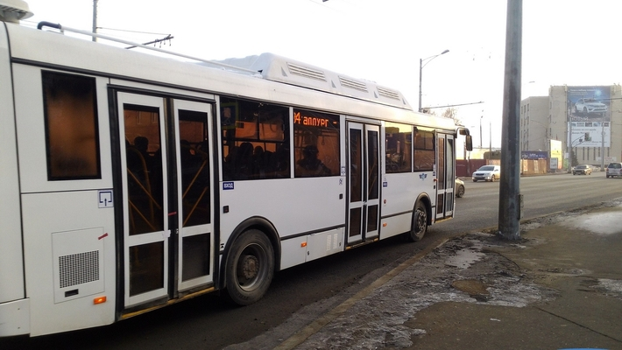
16+
Фото: Progorodsamara.ru
В ближайшее время МП "Пассажиравтотранс" пополнится новым общественным транспортом, пишет Волга Ньюс со ссылкой на департамент промышленной политики, транспорта и поддержки предпринимательства.
Напомним, что в город должны привезти новые автобусы на газомоторном топливе. Стоит отметить, что власти закупили автобусы в лизинг. Цена контракта составила примерно 500 млн рублей. По истечении договора автобусы перейдут в собственность города.
Так, в скором времени на улицах Самары появятся новые низкопольные автобусы. Более того, приобретено 208 автобусов за счет средств частных транспортных предприятий. Благодаря этому удалось обновить подвижной состав на ряде маршрутов, заменив вместительными автобусами малогабаритные "ГАЗели".
Закупают и привозят новый общественный транспорт в Самару в рамках подготовки к ЧМ-2018. Последний раз автобусный парк Самары пополнили новой техникой год назад. Тогда на самарских дорогах появились новые автобусы ЛиАЗ.

